אבטחת מידע וקריפטולוגיה – ת"ב 1
קרן קזצ'ינסקי- 322845504
נופר בזק- 212148340
קישור למחברת בקולאב-
https://colab.research.google.com/drive/1YFRlua7d34hgcCK1Z3HSMTxkVBA5C81E?authuser=0#scrollTo=4J-UlYahwB_C&uniqifier=3
הערה- במטלה השתמשנו ב-Padding של X לצורך השלמת הזוגות של הבלוקים. בנוסף, השתמשנו במפתחות k1,k2 המוצעים בשאלה.
שאלה 1.1
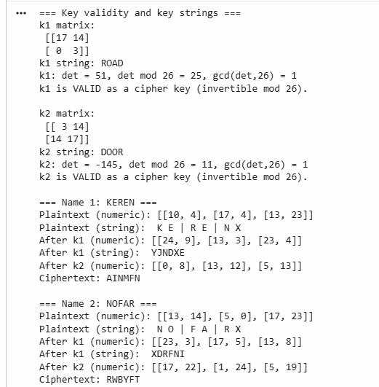

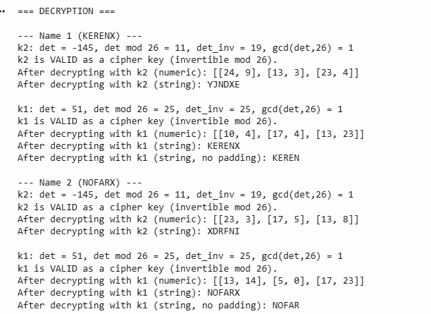
שאלה 1.2

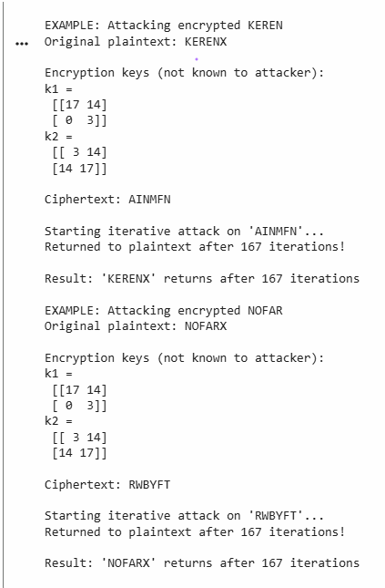
שאלה 2

שאלה 3
לא בהכרח קיים k3 עבורו מתקיים תמיד $E_{K2}\left(E_{K1}\left(X\right)\right)=E_{K3}\left(X\right)$.
נראה דוגמה נגדית-
ניקח את פונקציית ההצפנה מהסעיף הקודם:
$$E_{K1}\left(X\right)=\left(X*K1+\left(a,b\right)\right)mod26$$
$E_{K2}\left(Y\right)=\left(Y*K1+\left(a,b\right)\right)mod26$
נבחר את המפתחות הבאים- $\left( \begin{matrix}1 & 0 \\ 0 & 0\end{matrix} \right)$k2=, $\left( \begin{matrix}0 & 1 \\ 0 & 1\end{matrix} \right)$k1=, X="AA".
$$E_{K2}\left(E_{K1}\left(X\right)\right)=E_{K2}\left[\left(\left(0,0\right)*\left( \begin{matrix}0 & 1 \\ 0 & 1\end{matrix} \right)+\left(a,b\right)\right)mod26\right]=E_{K2}\left(a,b\right)=\left[\left(\left(a,b\right)*\left( \begin{matrix}1 & 0 \\ 0 & 0\end{matrix} \right)+\left(a,b\right)\right)mod26\right]= \left[\left(a,0\right)+\left(a,b\right)\right]mod26=\left(2a,b\right)mod26$$

נסמן את - $\left( \begin{matrix}a & b \\ c & d\end{matrix} \right)$k3=
$$E_{K3}(\left(0,0)\right)=E_{K2}\left[\left(\left(0,0\right)*\left( \begin{matrix}a & b \\ c & d\end{matrix} \right)+\left(a,b\right)\right)mod26\right] =\left(a,b\right)mod26$$

:a,b=1נבחר
$$E_{K2}\left(E_{K1}\left(0,0\right)\right)=\left(2,1\right)mod26=(2,1)$$
$$E_{K3}\left(0,0\right)=\left(1,1\right)mod26=(1,1)$$
מכאן נובע כי-
$$E_{K2}\left(E_{K1}\left(0,0\right)\right)≠E_{K3}\left(0,0\right)$$

